REPÚBLICA DE COLOMBIA

RAMA JUDICIAL DEL PODER PÚBLICO

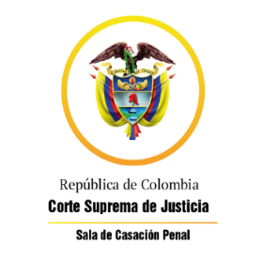

TRIBUNAL SUPERIOR DEL DISTRITO JUDICIAL

SALA DE DECISIÓN PENAL

REGISTROS DE PROYECTOS

|  |  |  |  |  |  |
| --- | --- | --- | --- | --- | --- |
| FECHA | RADICADO | CLASE | ACCIONANTE | ACCIONADO | MAGISTRADO |
| 29/06/2021 | 21-585T [T1-742] | Tutela 1a instancia | Franklin Dávila Chacón | Centro de Servicios Administrativos JEPMS B/manga | MSJG |
| 29/06/2021 | 21-589T [T1-743] | Tutela 1a instancia | Jesús Dubán Cardeño Barros | Centro de Servicios Administrativos JEPMS B/manga | MSJG |
| 29/06/2021 | 21-580T | tutela 1a instancia | Amanda Camacho Pardo | Fiscal 44 Seccional de Bucaramanga | JCDL |
| 29/06/2021 | 21-581T | tutela 1a instancia | Javier Flórez | Juzgado 4 EPMS B/manga | JCDL |
| 29/06/2021 | 21-586T | tutela 1a instancia | Jesús Leal Vanegas | juzgado 3 EPMS bga | JCDL |
| 29/06/2021 | 2021 - 00034 (2021 - 00325) | Tutela segunda instancia | David Mayorga Osorio | Unidad Nacional de Protección - UNP - | HSM |
| 29/06/2021 | 2020-00026 | consulta desacato | Rodolfo Herrera Gómez | Ecopetrol | JCDL |
| 29/06/2021 | 21-592T | Tutela primera instancia | Jaime Velásquez Criado | Colpensiones y otros | GARE |
| 29/06/2021 | 21-313 (2021-00033) | Tutela 2a instancia | Héctor Manuel Suárez | Colpensiones y otros | SEML |
| 29/06/2021 | 21- 315 (2020-00052) | tutela 2a instancia | Crisanto Rueda | ECOPETROL. ICBF | SEML |